Габаритні, приєднувальні розміри і маса трансформаторів
ТМГ-25-63/10 У1 Y/Zн-11
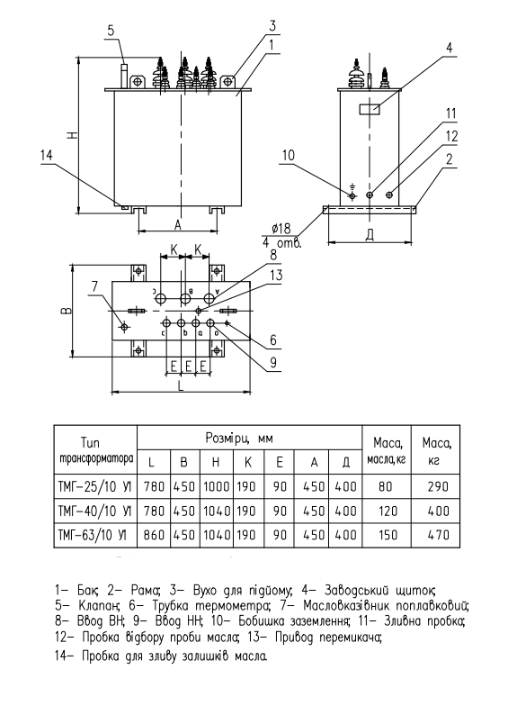
З Повагою ТОВ «ВТК Січ Енерго»

